Представление экспонатов для экспозиции «Путь к Победе» в Музее Победы (г. Москва, пл. Победы, д.3)

от участника программы «Школьный Музей Победы»

Музея Боевой и Трудовой славы Ухтомского микрорайона, ГБОУ Школа № 2036, г. Москвы, ул. Златоустовская, дом 3.

1. Арсентьев Владимир Васильевич (01.06.1911-04.02.1999) – техник-лейтенант тяги железнодорожного транспорта, машинист паровозный.
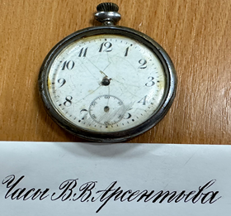 | Карманные часы и кобура для пистолета ТТ, принадлежавшие Почетному железнодорожнику Арсентьеву В.В.  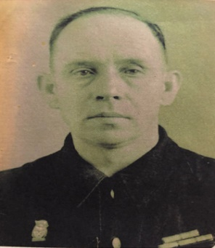  Дочь Владимира Васильевича – Яшина Юлия Владимировна передала экспонаты в школьный музей в 2023 году. Прослужившие ему не один десяток лет, в том числе в военные годы, карманные часы были необходимой вещью для работы машиниста.  Кобура для пистолета ТТ принадлежала Арсентьеву Владимиру Васильевичу в годы Великой Отечественной Войны.  В архиве нашего школьного музея среди документов, фотографий, воспоминаний о бывших учениках нашей школы, есть раздел, посвящённый заслуженному железнодорожнику, жителю Ухтомки Арсентьеву Владимиру Васильевичу. Здесь есть и газеты довоенного и послевоенного времени, содержащие сведения о трудовом жизненном пути, фотографии наградных документов, документы и фотопортреты В.В. Арсентьева.  Арсентьев Владимир Васильевич, коренной житель Ухтомки, родился 1 июня 1911 года на улице Михельсона, которая в то время называлась Вторым просеком на полустанке Подосинки, в семье потомственных железнодорожников. Железнодорожники были основными жителями нашего посёлка, образовавшегося у полустанка, быстро растущего, за счёт появления новых улиц, которые были просеками в окрестном лесу и давали названия улицам, считая от железной дороги: Первый просек, Второй просек, Третий просек. Дед Владимира проработал на железной дороге около 50 лет, отец – Василий Фёдорович, тоже был бессменным машинистом на Рязанской дороге. Пример деда и отца вдохновлял Владимира, и не случайно он с детства мечтал посвятить себя работе на железнодорожном транспорте.  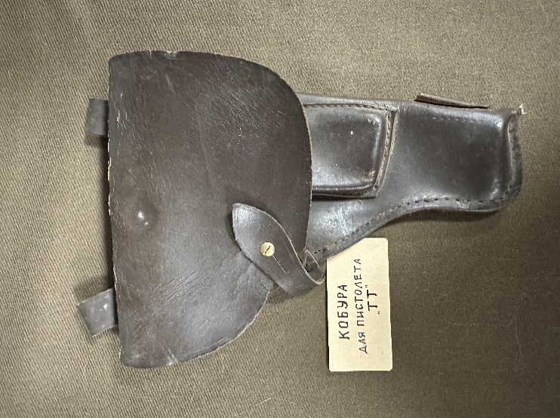  Владимир, когда ему исполнилось 7 лет, пошёл учиться в школу. Школу в 1918 году организовали на Третьем просеке в красивом дачном доме бывшего главного инженера дороги. Подосинковская железнодорожная школа 1-й и 2-й ступени Московско-Казанской железной дороги – так в то время называлась наша Московская школа №2036, учебный корпус 4. Окончив школу, он поступил в фабрично-заводское училище локомотивного депо, и после окончания его, 14-летним подростком начал трудовую деятельность слесарем по ремонту паровозов.  Желание стать машинистом паровоза помогло ему, творческому и активному молодому человеку, пройти все ступени мастерства на пути к любимой профессии. С 1929 года Владимир Арсентьев работал уже как помощник машиниста в бригаде пассажирского паровоза КУ-9 и был признан лучшим среди специалистов своей профессии на сети железных дорог страны. Его большой портрет был помещён в зале Центрального Дома Железнодорожников.  В локомотивное ордена Трудового Красного знамени депо Москва-Сортировочная он приходит в 1932 году уже возмужавшим юношей. Несколько лет поработав за левым крылом паровоза, затем занял почётное и ответственное место на правом крыле локомотива и с тех пор машинист Арсентьев на пути к знаниям и мастерству преодолел не один крутой подъём.  В 1937 году Владимир Васильевич успешно сдал экзамен на второй класс машиниста. Человек творческий, он активно включился в борьбу с предельными устаревшими нормами в скорости и весе поезда, активно применял лунинский метод ухода за паровозом. Лу́нинское движение — одна из форм социалистического соревнования в СССР. В 1940 году инициатором соревнования стал машинист паровозного депо в Новосибирске Н. А. Лунин. Суть его метода заключалась в выполнении текущего ремонта паровоза силами самой паровозной бригады, а не ремонтной бригады.  В годы Великой Отечественной войны движение приобрело новое содержание — максимальный пробег паровозов без ремонта. В 1942 по методу Лунина работали свыше 7,8 тыс. паровозных бригад. Экономия благодаря Лунинскому движению была огромной и очень нужной для хозяйства страны. Этот почин при значительной нехватке рабочей силы, материалов и запчастей получил широкое распространение на транспорте и в ряде отраслей народного хозяйства в виде овладения смежными профессиями. С первых дней войны железнодорожным транспортом осуществлялись массовые перевозки, связанные с мобилизацией и сосредоточением войск, перебазированием промышленности и эвакуацией населения. Машинист второго класса Арсентьев В.В. водил товарные поезда под пулями и бомбёжками в частях действующей армии. Воинская специальность – машинист паровозный. Воинское звание: Техник-лейтенант тяги железнодорожного транспорта. Его поезда доставляли военные грузы на все фронта Отечественной войны, в том числе и на Сталинградский фронт. Трудная и ответственная работа способствовала увеличению пропускной способности этого важного участка почти в 40 раз и ни на миг, не останавливая сообщения с осаждённым Сталинградом. Для выполнения небывалых по размерам и сложности перевозок железнодорожники применяли эффективные методы регулирования вагонных парков и организации движения поездов. Арсентьев В. В. со своей бригадой широко применял новаторские решения по ускорению перевозок и экономному расходу топлива. Постановлением № 72 от 27.07.44 машинист депо Москва-Сортировочная Арсентьев Владимир Васильевич награждается медалью «За оборону Москвы».  В 1945 году Арсентьев В.В. стал машинистом первого класса. Он активно включается в соревнование по экономии топлива, и систематически его экономит. Передовой машинист при любых условиях стремился привести свой состав по графику и даже, если он принимал с соседней дороги опаздывающий состав, то с каждым перегоном он уменьшал время опоздания и в результате на конечный пункт приводил состав точно в расписание. Воля, настойчивость, профессиональные навыки и знания позволяли ему с честью выполнять производственные задания. Из газет прошлых лет мы узнаём, что, например, за 10 месяцев 1957 года бригада передового машиниста имеет десять часов нагона и сберегла 10 тонн угля и 24 килограмма смазочного материала.  Но жизнь не стояла на месте, появляется новая техника – в депо приходят электровозы, и машинист начал настойчиво изучать новую технику. Пришлось снова взять в руки учебники, ведь для управления электровозом требовались иные знания, чем на паровозе. В 1962 году В.В. Арсентьев на отлично сдал экзамен на подтверждение классности и вновь становится машинистом первого класса, но уже электровоза. А в 1962 году Владимиру Васильевичу шёл уже шестой десяток лет. Но он не спасовал перед трудностями, ему хватило воли и настойчивости, которые нужны и в учёбе, и в труде.  Трудовая биография этого передового машиниста делится на две части: пятнадцать лет он водил грузовые поезда и девятнадцать лет – пассажирские. На участках Москва – Рыбное и Москва – Черусти Владимиру Васильевичу был знаком каждый поворот, хорошо известно расположение всех сигналов. Но каким бы опытом и знаниями ни располагал передовой машинист, он не предавался самоуспокоенности. Самодисциплина, концентрированная воля и высоко развитое чувство служебного долга помогли ему водить поезда без аварий и чрезвычайных происшествий. Позднее он становится заслуженным наставником, и многие его ученики ставшие первоклассными машинистами, с благодарностью и теплотой вспоминают своего старшего товарища и производственного наставника.  В его трудовой книжке можно насчитать тридцать девять благодарностей, объявленных ему за добросовестный труд. Перед тем, как проводить на заслуженный отдых одного из своих лучших машинистов в локомотивном депо подсчитали, что В.В. Арсентьев за 34 года работы в депо прошел по стальным магистралям свыше двух миллионов километров, значит, 50 раз проехал вокруг нашей планеты.  Разве это не подвиг? И за этот подвиг В.В. Арсентьев Указом Президиума Верховного Совета СССР от 6 августа 1952 года получил высшую награду Родины – орден Ленина.  Арсентьев В.В. имел знак «Почетному железнодорожнику», знак «Отличный паровозник», знак «Ударнику Сталинского призыва», был награждён медалями: «За трудовую доблесть», «За трудовое отличие», «За доблестный труд в Великой Отечественной войне 1941-1945г.г.», «За оборону Москвы».  Карманные часы изготовлены из металла.  Страна изготовления: Россия  Период создания: довоенное время  Размер:4х4 см  Инвентарный номер: 420  Музей Боевой и Трудовой Славы Ухтомского микрорайона  Период экспонирования: декабрь 2024 – май 2025

2. Дёшина Лидия Михайловна (27.11.1925- 23.05.2001) – гвардии рядовой. Выпускница нашей щколы.
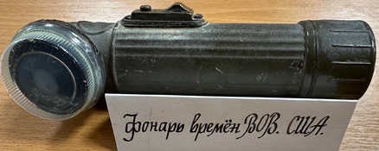 | Фонарь времен Великой Отечественной войны, принадлежал Дешиной Лидии Михайловне, передан школьному музею ее сыном.  О Лидии Михайловне можно сказать, что её жизнь состояла из боевых и трудовых подвигов. В экспозиции музея почётное место занимает планшет с её боевыми и трудовыми наградами и фонарик, переданными в музей её сыном Михаилом.  Когда началась война, комсомол призвал молодёжь приобретать военные специальности, чтобы иметь их к призывному возрасту. Для подготовки военных специалистов молодёжный призыв был направлен в учебный центр, где она получила специальность шофёра. Начались трудные дороги войны. Первой была «Дорога жизни» – доставка продуктов по льду Ладожского озера в блокадный Ленинград под обстрелом врага.  Потом были дороги Европы со 120-ти миллиметровым миномётом и боевым расчётом в кузове.  Работала на американском грузовике додж ¾ возила миномет, который закреплялся к кузову машины и перевозился как прицеп. С этим минометом она воевала до начала 1945 года, а после разгрома у города Секешфехервар в Австрии до конца войны прослужила в трофейном полку в Вене.  Американские машины поставлялись в качестве военной помощи с необходимым инвентарем: инструмент, паяльная лампа, ФОНАРЬ. Техника передавалась по ленд-лизу.  Война для Лидии Михайловны Герасимовой закончилась в Вене. В августе 1945 года её полк отправили к японской границе.  С окончанием войны Лидия Михайловна со своей военной профессией не рассталась. Среди её наград и справок, по которым награды выдавались, отмечено не только взятие европейских городов, но и освоение целины на Родине (была награждена медалью «За трудовое отличие»).  Награды: Орден Отечественной войны, Медаль За боевые заслуги, Медаль За освобождение Вены, Медаль За освобождение Будапешта, Медаль За победу над Германией и еще 11 медалей  Инвентарный номер: 441  Музей Боевой и Трудовой Славы Ухтомского микрорайона  Период экспонирования: декабрь 2024 – май 2025
3. Герасимов Николай Михайлович (7.05.1922г. – 7.11.2006 г.) – выпускник нашей школы. Участник легендарного Парада на Красной площади 7 ноября 1941 года.

Котелок и ложка и полевая сумка военных лет Герасимова Николая Михайловича  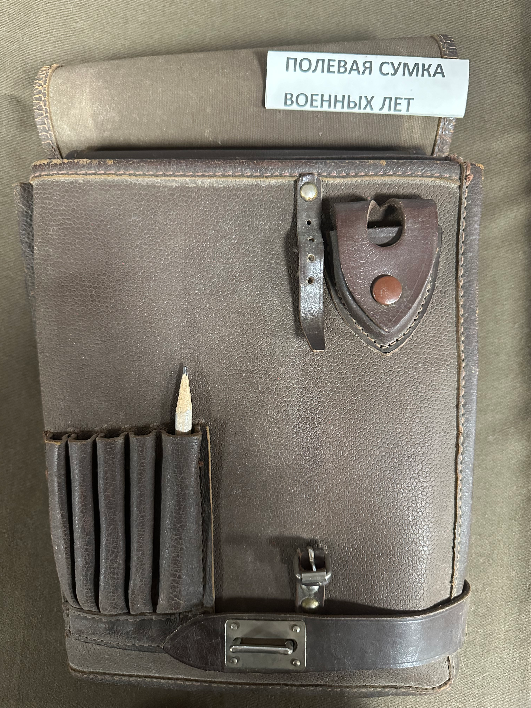 | 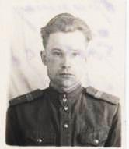  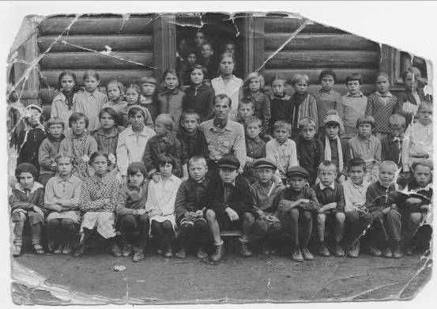  Из архивных документов школьного Музея боевой и трудовой славы мы узнали, что Николай Михайлович учился в Михельсоновской школе (так называлась наша школа до войны) с 1931г по 1938г,  после школы ушёл учиться в ФЗУ затем работал на заводе слесарем. Началась война, завод выпускал военную продукцию, и у Николая была бронь, но он решил идти на фронт добровольцем. Местом его службы стала дивизия особого назначения имени Ф.Э. Дзержинского.  Утро 7 ноября 1941 года запомнилось Николаю Михайловичу тем, что парад начался в 8 часов, на два часа раньше предыдущих парадов, чтобы уменьшить вероятность налёта вражеской авиации. Но в то утро шёл сильный снег. Николай Михайлович вспоминал, что полк был построен напротив Мавзолея, что он стоял во второй шеренге и хорошо видел на трибуне членов Правительства. Это был волнующий и памятный день.  Николай закончил школу снайперов и оказался там, где враг рвался к Москве на реке Угре, где его другом была снайперская винтовка. Летом 1943 года Николай Михайлович воевал на Орловско-Курской дуге, но там он был сапёром. Он обучал бойцов искусству минирования, обезвредил сотни вражеских мин, взрывал ДОТы, наводил переправы.  Пройдя с боями от Москвы до Берлина, Николай Михайлович Герасимов, приближал Победу, а вернувшись в Ухтомку с боевыми наградами находил время для встречи со школьниками, среди которых были его потомки, чтобы рассказать о героических эпизодах ВОВ, о послевоенной трудовой жизни.  После войны он работал на вертолетном заводе им. Камова. Руководитель школьного музея Никель Альберт Альфредович работал на вертолетном заводе вместе с Николаем Михайловичем более 30 лет и из первых уст слышал воспоминания о войне от своего коллеги.  Он был участником юбилейного парада на Красной площади - 7 ноября 2001 года. Символично, что умер Николай Михайлович в 2006 году в день проведения парада -7 ноября.  О судьбе Николая Михайловича, выпускника школы, участника исторического парада мы узнавали из воспоминаний его друзей и родственников, газет, интернета. Недавно мы разыскали архивный выпуск «Люберецкой газеты» от 2004 года, где опубликована фотография Николая Михайловича, шагающего 7 ноября 41 года в составе дивизии им. Дзержинского по брусчатке Красной площади. Николай Михайлович говорил, что этот парад был необходим для поднятия духа народа.  7 ноября 1941 год Красная площадь  2-й ряд первый- Герасимов Н.М.  Своей клятвы Николай Михайлович не нарушил, он героически сражался на фронтах войны. Был награжден 16 орденами и медалями, среди которых орден Великой Отечественной войны 2 степени и медаль за отвагу.  Мы продолжим нашу поисковую работу, чтобы сохранить память о героическом времени для следующих поколений.  Награды: Орден Отечественной войны, Орден Трудовой славы, Медаль За боевые заслуги, Медаль За освобождение Варшавы, Медаль За освобождение Кенигсберга (и еще 13 медалей) Герасимов Николай Михайлович после окончания ВОВ работал на вертолётном заводе им. Н.И.Камова. За большой вклад в испытание вертолётной техники был награжден орденом Трудовой славы.  Период создания:40-е годы XX века  Материал: алюминий  Размер:18 х 20 см, 20 см.  Место создания: Россия  Инвентарный номер: 416  Музей Боевой и Трудовой Славы Ухтомского микрорайона  Период экспонирования: декабрь 2024 – май 2025

4. Тимофеев Дмитрий (1923-1942) – выпускник нашей школы, 1941 год. Добровольцем ушел на фронт. Погиб под Великим Новгородом в декабре 1942 году.
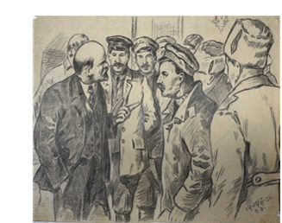 | Рисунок «В.И.Ленин беседует с солдатами»,1935год, бумага, карандаш, 29х21см, рисунок передан в музей семьей Тимофеева Дмитрия в 1978 году.  Рисунок (1935) выполнен в карандашной технике.  В архиве музея также сохранился его аттестат об окончании 10 класса. (от 19.06.1941г.)  Дмитрий мечтал стать художником, а стал командиром экипажа танка

